Statistik Ergebnisse Zucht 2016

Ergebnisse OG-Zuchtschau am 13.11.2016
in der OG Winsen
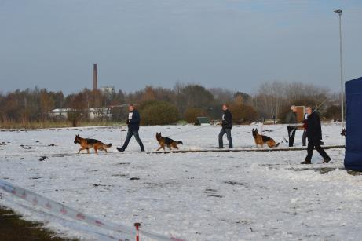 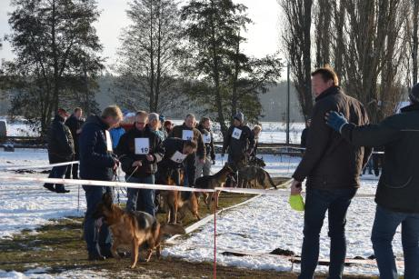 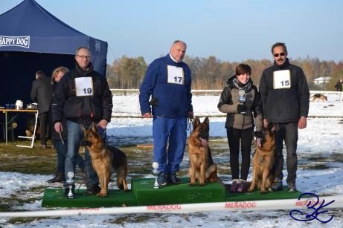
GHK-Rüden: Bernd Weber
Note |  | Name Hund | Vater | Eigentümer/in
V | 1 | Xabo vom Osterberger-Land | Yuri vom Osterberger-Land | Dirk Wortmann
V | 2 | Haiko von Haus Gerstenberg | Fight vom Holtkämper Hof | Friedrich Gerstenberg
V | 3 | Vello vom Frankengold | Arre vom Hühnegrab | Frank Goldlust
V | 4 | Chess van de Torenhoeve | Randy vom Leithawald | Anje Nilsen
V | 5 | Owen del Seprio | Memphis vom Solebrunnen | Adam Kuhn
V | 6 | Van-Helsing von Peroh | Lennox vom Fern-Tal | Petra Lockwald
V | 7 | Oreo von Kap Karthago | Henk von Gut Korten | Manfred Schmiech
SG | 1 | Sammy vom Schwaneneck | Zar von der Schiffslache | Lothar Gottschalk
SG | 2 | Jason von Electric Area | Colt von den Großen Steinen | Gerold Ammermann
GHK-Hündinnen: Jürgen Hoffmann
V | 1 | Zissie vom Emkendorfer Park | Yuri vom Osterberger-Land | Susanne Buchholz
V | 2 | Xanni vom Osterberger-Land | Yuri vom Osterberger-Land | Dirk Wortmann
V | 3 | Mell von der Achimer Vahr | Boomer vom Polarstern | Lena Bartels
V | 4 | Venja van Saendenland | Etoo aus Wattenscheid | Anje Nilsen
V | 5 | Zilly vom Emkendorfer Park | Yuri vom Osterberger-Land | Stefan Ursel
V | 6 | Komsa´s Indy | *Oberon vom Funken Spiel | Mona Soderholm
V | 7 | Marni vom Haus Cismar | Brando von der Lordschaft | Hans-Werner Jahnke
V | 8 | Fräulein vom Mecklenburger Bolz | Exel von Weltwitz | Andreas Bolz
V | 9 | Linda vom Haus Cismar | Orlo von der neuen Klus | Hans-Werner Jahnke
JHK-Rüden: Bernd Weber
SG | 1 | Henko vom Holtkämper Hof | Fight vom Holtkämper Hof | Jörg Niedergassel
SG | 2 | Komsa´s Lotus | Desperados vom Pendler | Holger Köhncke
SG | 3 | Neverkilen´s Cygo | *Groovy Di Massarelli | Benedicte Bjelland
SG | 4 | Gin-Tonic vom Bismarck-Archipel | Feivel vom Bismarck-Archipel | Michaela Möller
JHK-Hündinnen: Jürgen Hoffmann
SG | 1 | Mango von Sendling | Vaiko vom Suentelstein | Marco Hinz
SG | 2 | Charia vom Osterberger-Land | Groovy di Casa Massarelli | Theo Schulte
SG | 3 | Ciss vom Osterberger-Land | Groovy di Casa Massarelli | Dirk Wortmann
SG | 4 | Urmel vom Türkenkopf | Nex vom Osterberger-Tal | Torsten Kallenbach
SG | 5 | Dani von der Schiffslache | Bolle Ja Na Ka | Andreas Voß
SG | 6 | Ive vom Ecke | Aron vom Eichertland | Uwe Volkmann
SG | 7 | Ice vom Campus | Kinski vom Heidhof | Jens Ebeling
SG | 8 | Qalia von Gebrüder Grimm | Bolle Ja Na Ka | Bernd Kettner
JK-Rüden: Bernd Weber
SG | 1 | Falköen´s Vasko | Marlo von Baccara | Michael Hansen
SG | 2 | Iago aus dem Aurum Zwinger | Keule vom Holtkämper Hof | Anke Dangers
SG | 3 | Bogart vom Modderloch | Jack vom kleinen Zigeuner | Yancho Kostov
SG | 4 | Travis vom Osterberger-Tal | Yuri vom Osterberger-Land | Erwin Hilscher
JK-Hündinnen: Jürgen Hoffmann
SG | 1 | Yanne av Shaeferborgen | Yuri vom Osterberger-Land | Svein-Egil Vagle
SG | 2 | Fandora vom Osterberger-Land | Nex vom Osterberger-Tal | Johann Eglseder
NWK(9-12)-Rüden: Bernd Weber
VV | 1 | Rin Tin Tin von Arlett | *Max von Arlett | Margit van Dorssen
NWK(9-12)-Hündinnen: Jürgen Hoffmann
VV | 1 | Heska vom Holtkämper Tor | Keule vom Holtkämper Hof | Jan Mintert
HGH-JHK-Rüden: Jürgen Hoffmann
SG | 1 | Blade vom Wolfssprung | Dexter vom Eisernen Kreuz | Hans-Werner Jahnke
HGH-JHK-Hündinnen: Jürgen Hoffmann
SG | 1 | Peiper vom Haus Cismar | Balko von der Teufelskehle | Hans-Werner Jahnke
HGH-JK-Hündinnen: Jürgen Hoffmann
SG | 1 | Ulme vom Haus Röhner | Zebo von der Roten Matter | Thilo Fleischer
SG | 2 | Uma vom Haus Röhner | Zebo von der Roten Matter | Christian Röhner
L-NWK(9-12)-Rüden: Bernd Weber
VV | 1 | Margman Ken | Margman Yes | Robert Böske
L-NWK(9-12)-Hündinnen: Jürgen Hoffmann
VV | 1 | Griz von der wilden Dreizehn | Pedro vom Langenbungert | Uta Horn
L-GHK-Rüden: Bernd Weber
V | 1 | Jogi vom Holtkämper Hof | Pacco vom Langenbungert | Jörg Steinich
L-GHK-Hündinnen: Jürgen Hoffmann
V | 1 | Jala vom Julianenweg | Count-Ustinov v.d. Ybajo Hoeve | Josef Kullmann
L-JHK-Hündinnen: Jürgen Hoffmann
SG | 1 | Ayka vom alten Schafstall | Jack vom kleinen Zigeuner | Annette Lehmann-Mende
L-JK-Rüden: Bernd Weber
SG | 1 | Quensy vom Team Hühnegrab | Indro vom Hühnegrab | Martin Gade
L-JK-Hündinnen: Jürgen Hoffmann
SG | 1 | Faria von der wilden Dreizehn | Dexter vom Fichtenschlag | Uta Horn

Ergebnisse OG-Zuchtschau am 15.10.2016
in der OG Barmstedt
Am 16.10.2016 fand in der Ortsgruppe Barmstedt die vorletzte Zuchtschau in diesem Jahr in unserer Landesgruppe statt. Bei trockenem Herbstwetter wurden dem Richter Dr. Wolfgang Lauber von 32 gemeldeten Hunden 26 vorgeführt. Die Landesgruppe bedankt sich bei den Verantwortlichen der Ortsgruppe Barmstedt mit ihrem Schauleiter Manfred Kähmzow für eine gelungene Zuchtschau mit gewohnt sehr guter Bewirtung.
Hauke Clausen - Stv. LG-Zuchtwart
Richter aller Klassen: Dr. Wolfgang Lauber
GHKL-Rüden
V 1 | Strong end Soft Nixon | Strakhov Alexey
V 2 | Ux vom Kuckucksland | Rumpf Karsten
V 3 | Quintus vom Kattenhunder See | Krüger Klaus-D.
SG 1 | Bandit vom grauen Ma-Holt | Mieck Christian
GHKL-Hündinnen
V 1 | Zissie vom Emkendorfer Park | Buchholz Susanne
JHKL-Rüden
SG 1 | Titan vom Wildsteiger | Pichler Iris & Göbl Martin
SG 2 | Peter von den Halunken | Scheer Marlies
SG 3 | Boris vom Rhöner Hof | Kneip Dieter
JHKL-Hündinnen
SG 1 | Lefke vom Steinburgerhof | Hubert Rene & Scharnberg Gerda
JKL-Rüden
SG 1 | Al Malaki Hermann | Jimena Leon Jose Rafael
SG 2 | Maximus vom Bierstadter Hof | Heinz Sergej
SG 3 | Galileo vom Germanen Schloss (INT) | Cvitkovic Domenica
JKL-Hündinnen
SG 1 | Lillifee von Momax | Hansen Michael
SG 2 | Kaba vom Messebau | Melchior Christlieb
SG 3 | Wat Nu von den drei Junggesellen | Danker Peter Klaus Wilhelm
NWKL-(9-12 Monate)
VV 1 | Elvis von der Glambeck Ruine | Meß Jens
NWKL-Hündinnen
VV 1 | Juanita von der Orangerie | Greve Hans-Dieter
VV 2 | Fee vom Bieseland | Streck Felix
VV 3 | Enja von der Glambeck Ruine | Meß Jens
NWKL-Hündinnen (6-9 Monate)
Pl. 1 | Aria di Casa Ines | Iris Pchler
L-GHKL-Rüden
V 1 | Jogi vom Holtkämper Hof | Steinich Jörg
V 2 | Nabor vom Osterberger-Tal | Sempert Renate
L-JKL-Rüden
SG 1 | Rio von Gebrüder Grimm | Streck Felix
SG 2 | Quensy vom Team Hühnegrab | Gade Martin
L-NWKL-Rüden (9-12 Monate)
VV 1 | Margman Ken | Böske Robert
L-NWKL-Hündinnen (6-9 Monate)
Pl. 1 | Malika Du Val D’Anzin | Sibylle Klammer
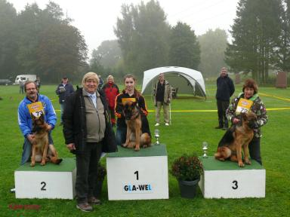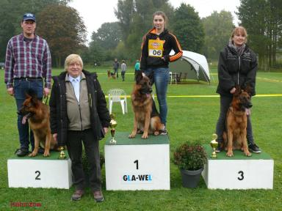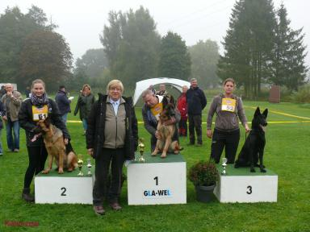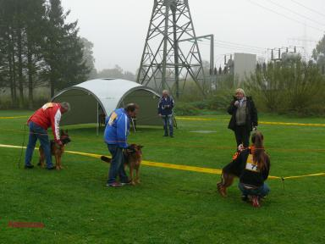

Ergebnisse LG-J&J-Zuchtschau am 03.10.2016
in der OG Bardowick
Zum wiederholten Male hat sich die OG Bardowick bereit erklärt, die Zuchtschau für jugendliche Hundeführer durchzuführen. Trotz einiger Unkunrufe im Vorfeld der Veranstaltung bezüglich des Termins, konnte die OG Bardowick mit einer sehr stattlichen Meldezahl von 70 Hunden aufwarten.
Der Termin kann also so schlecht nicht gewählt gewesen sein. Bei zunächst herrlichem Herbstwetter mit Sonnenschein begleitet, mussten wir zum Ende der Veranstaltung ein paar kurze, aber heftige Regenschauer in Kauf nehmen.
Dies hat der Veranstaltung aber überhaupt keinen Abbruch getan. Das Team um den Vorsitzenden Ralf Dangers hat eine hervorragende Zuchtschau für Jugendliche organisiert, wir sind es von der OG Bardowick aber auch nicht anders gewohnt. Dafür darf ich mich namens des LG-Vorstandes ganz herzlich bedanken.
Der Zuchtrichterin Nancy Herms wurden insgesamt 62 Hunde von den jugendlichen Hundeführern präsentiert. Bei Nancy Herms bedanke ich mich ebenso für die Übernahme des Richteramtes und das für eine Jugendzuchtschau notwendige Einfühlungsvermögen beim Richten.
Wir haben alle einen tollen, harmonischen Tag mit unserer SV-Jugend verbracht.
Bernd Weber - LG-Zuchtwart
Einige Fotos HIER

Note |  | Hund | Vater | Eigentümer | HF Jugendliche
Richter aller Klassen: Nancy Herms
GHK-Rüden
V | 1 | Fred vom Rumbachtal | Yerom vom Haus Salihin | Edith Zielinski | Lara Sasse
V | 2 | Haiko von Haus Gerstenberg | Fight vom Holtkämper Hof | Friedrich Gerstenberg | Nina Twistel
V | 3 | Faiko vom Holtkämper Hof | Xen vom Haus Cerba | Jörg Niedergassel | Lena Niemann
V | 4 | Poldi vom Elbe-Saale-Winkel | Gucci vom Elbe-Saale-Winkel | Annett Stein | Corinna Elze
V | 5 | Vimo zum Gigelsfelsen | Iliano vom Fichtenschlag | Domenico Ferrara | Fransiska Schiffner
V | 6 | Ulex vom Kuckucksland | Remo vom Fichtenschlag | Karsten Rumpf | Marie Hubert
V | 7 | Achilles Team Zabershof | Pepe vom Kuckucksland | Dirk Schlicht | Lorena Bode
SG | 1 | Van-Helsing von Peroh | Lennox vom Fern-Tal | Petra Lockwald | Lena Bartels
GHK-Hündinnen
V | 1 | Vanta av Quantos | Fred vom Rumbachtal | Tor Johannsen | Lara Sasse
V | 2 | Ivy vom Zisawinkel | Pacco vom Langenbungert | Iris Haas | Lena Bartels
V | 3 | Chesna vom Haus Lackerom | Team Marlboro Janko | Anja Boonemmer | Meline Kornblum
V | 4 | Naomi vom Elbe-Saale-Winkel | Buonanotte de Domus Didacus | Annett Stein | Corinna Elze
V | 5 | Jania vom Harzer Grubenlicht | Figo vom Nordteich | Ralf Dangers | Lea Niermann
V | 6 | Ck's Boogie Woogie | Fred vom Rumbachtal | Edith Zielinski | Jascha Grüne
V | 7 | Bonni vom Flughafen | Willas vom Grafenbrunn | Savino Albanese | Fransiska Schiffner
V | 8 | Ginni vom Steinburgerhof | Iliano vom Fichtenschlag | Rene Hubert | Lorena Bode
V | 9 | Zambi vom Holtkämper Hof | Fight vom Holtkämper Hof | Nina Twistel | Marie Hubert
V | 10 | Hexe vom Rodenblut | Ury vom Zisawinkel | Renate Bornemann | Lena Bergmann
V | 11 | Qwendy vom Elbe-Saale-Winkel | Yoker vom Pendler | Nico Anders | Nany Graf
JHK-Rüden
SG | 1 | Neverkilens Cygo | Groovy Di Casa Massarelli | Benedichte Bjelland | Corinna Elze
JHK-Hündinnen
SG | 1 | Lucy vom Steinburgerhof | Jim vom Holtkämper Hof | Rene Hubert | Lena Bartels
SG | 2 | Savi van der Lust | Gucci vom Elbe-Saale-Winkel | Annett Stein | Corinna Elze
SG | 3 | Lisa vom Wiesenring | Fight vom Holtkämper Hof | Manfred Grüneklee | Marie Hubert
SG | 4 | Margmann Flamme | Fred vom Rumbachtal | Edith Zielinski | Lara Sasse
G | 1 | Hera vom Mecklenburger Bolz | Xato vom Sickinger Moorwerk | Andreas Bolz | Marc-Norman Bolz
JK-Rüden
SG | 1 | Nox vom Steinburger Hof | Fight vom Holtkämper Hof | Rene Hubert | Lorena Bode
SG | 2 | Lex vom Waldfurter - Wald | Willas vom Grafenbrunn | Patryk Giele | Lena Bartels
SG | 3 | Amajeros Demon | Formann vom Schloß Rügland | Heinz Kretschmer | Meline Kornblum
SG | 4 | Ailton vom Elbe-Saale-Winkel | Gary vom Hühnegrab | Heiko Horner | Corinna Elze
SG | 5 | Hector aus dem Aurum Zwinger | Alex aus dem Aurum Zwinger | Phoebe Lorenz | Jascha Grüne
JK-Hündinnen
SG | 1 | Tinkabell aus dem Seevetaler Grund | Yuri vom Osterberger-Land | Bernd Weber | Lena Bartels
SG | 2 | Amore di Riviera Italia | Campari vom Haus Schwerzel | Janina Zylka | Ramon Zylka
SG | 3 | Nanja vom Steinburgerhof | Fight vom Holtkämper Hof | Rene Hubert | Marie Hubert
SG | 4 | Jesira vom Lärchenhain | Fred vom Rumbachtal | Heinz Borgards | Lara Sasse
SG | 5 | Lillifee von Momax | Zorro vom La'Mirage | Michael Hansen | Corinna Elze
SG | 6 | Tamina vom Krummenhäger See | Laban vom Emkendorfer Park | Kathrin Freitag | Adrian Freitag
SG | 7 | Kleopatra vom Messebau | Xentos von der Wilhelmswarte | Wolfgang Riefling | Lorena Bode
SG | 8 | Jade vom Rodenblut | Fight vom Holtkämper Hof | Renate Bornemann | Lena Bergmann
SG | 9 | Gill vom alten Lindenstumpf | Jack vom kleinen Zigeuner | Rigina Meister | Jascha Grüne
NWK(9-12)-Rüden
VV | 1 | Iago aus dem Aurum Zwinger | Keule vom Holtkämper Hof | Anke Dangers | Lea Niermann
NWK(9-12)-Hündinnen
VV | 1 | Fee vom Bieseland | Laban vom Emkendorfer Park | Felix Streck | Lea Niermann
VV | 2 | Naila vom Holtkämper Hof | Fight vom Holtkämper Hof | Jörg Niedergassel | Fransiska Schiffner
NWK(6-9)-Rüden
VV | 1 | Psycho vom Steinburgerhof |  | Rene Hubert | Marie Hubert
NWK(6-9)-Hündinnen
VV | 0 | Ocean vom Steinburgerhof |  | Rene Hubert | Lena Bartels
VK-Hündinnen
P | 1 | Belice Di Savio | Esko aus der Brunnenstraße | Sibylle Klammer | Jascha Grüne
L-NWK(9-12)-Rüden
VV | 1 | Margman Ken | Margman Yes | Robert Böske | Lena Bartels
VV | 2 | Quensy vom Team Hühnegrab | Indro vom Hühnegrab | Martin Gade | Jascha Grüne
L-NWK(9-12)-Hündinnen
VV | 1 | Anni von der Marker Allee | Pacco vom Langenbungert | Sylvia Bosse | Jascha Grüne
L-NWK(6-9)-Hündinnen
VV | 1 | Griz von der wilden Dreizehn | Pedro vom Langenbungert | Uta Horn | Nancy Graf
VV | 2 | Tali vom Team Hühnegrab | Gary vom Hühnegrab | Sibylle Klammer | Jascha Grüne
L-GHK-Rüden
V | 1 | Jogi vom Holtkämper Hof | Pacco vom Langenbungert | Jörg Steinich | Lena Bartels
V | 2 | Jack vom Harzer Grubenlicht | Figo vom Nordteich | Anke Dangers | Fransiska Schiffner
L-GHK-Hündinnen
V | 1 | Alexa von der Klosterpforte | Dexter vom Fichtenschlag | Uta Horn | Nancy Graf
V | 2 | Hanni von Haus Gerstenberg | Fight vom Holtkämper Hof | Friedrich Gerstenberg | Fransiska Schiffner
A | 1 | Unick vom St.-Michaels-Berg | Yello vom St.-Michaels-Berg | Robert Böske | Lena Bartels
L-JHK-Hündinnen
SG | 1 | Amani vom Fenris-Eiland | Freitag vom Großen Ex | Bärbel Wingberg | Nancy Graf
SG | 2 | Aimee vom Fenris-Eiland | Freitag vom Großen Ex | Andrea Plöhn | Joana Eliza Marten
L-JK-Rüden
SG | 1 | Macho vom Team Hühnegrab | Gary vom Hühnegrab | Christel Scheerer | Corinna Elze
SG | 2 | Rio von Gebrüder Grimm | Fred vom Rumbachtal | Felix Streck | Lea Niermann
L-JK-Hündinnen
SG | 1 | Faria von den wilden Dreizehn | Dexter vom Fichtenschlag | Uta Horn | Nancy Graf
SG | 2 | Labell vom kleinen Mohr | Pepe vom Kuckucksland | Helga Fränk | Adrian Freitag
SG | 3 | Xenja vom Edelgarten | Romero von Bad-Boll | Michaela Hack | Catharina Hack

Bericht, Ergebnisse LG1-Teilnehmer BSZS vom 02. - 04.09.2016
im Grundig-Stadion Nürnberg
Hier die vorläufige SV-Liste unserer LG1-Teilnehmer der BSZS in Nürnberg.
Sollten hier Teilnehmer fehlen, die evtl. als Halter mitgewirkt haben, dann bitte per eMail mit allen Daten bei uns melden.
(Hauke Clausen / Hans-Peter Schweimer)
Wir gratulieren allen Teilnehmern zu ihren Erfolgen. Detail-Ergebnisse finden Sie unter SV-Bundessiegerzuchtschau
Note | Platz | Kat.-Nr. | Name des Hundes | Eigentümer / Halter | LG | PLZ | Ort
GHKL-Rüden |  |  | Richter Quoll
V | 89 | 1233 | Mythos von Arminius | Iris Pichler | LG01 | 24646 | Warder
GHKL-Hündinnen |  |  | Richter Gerstenberg
V | 84 | 2115 | Mell von der Achimer Vahr | Lena Bartels | LG01 | 27374 | Visselhövede
V | 50 | 2078 | Kranichzug Only | Luise Claussen | LG01 | 24879 | Idstedt
V | 92 | 2137 | Joyce vom Steinburgerhof | Rene Hubert | LG01 | 21403 | Wendisch Evern
JHKL-Hündinnen |  |  | Richter Schweimer
SG | 6 | 4113 | Zissie vom Emkendorfer Park | Susanne Buchholz | LG01 | 25451 | Quickborn
SG | 47 | 4161 | Quenni vom Türkenkopf | Ralf Dangers | LG01 | 21220 | Seevetal
SG | 75 | 4108 | Rani vom Osterberger-Tal | Michael Zinnitz | LG01 | 24879 | Idstedt
JKL-Rüden |  |  | Richter Sprenger
SG | 98 | 5150 | Nox vom Steinburgerhof | Rene Hubert | LG01 | 21403 | Wendisch Evern
JKL-Hündinnen |  |  | Richter Arth
SG | 3 | 6066 | Tinkabell aus dem Seevetaler Grund | Gisela Kettner, Bernd Weber | LG01 | 21224 | Rosengarten/OT Klecken
SG | 22 | 6024 | Mango von Sendling | Antje Przystawik | LG01 | 25524 | Itzehoe
SG | 110 | 6209 | Nanja vom Steinburgerhof | Rene Hubert | LG01 | 21403 | Wendisch Evern
HGH-JHKL-Rüden |  |  | Richter Hausmann
SG | 1 | 7102 | Titan vom Wildsteiger Land | Iris Pichler | LG01 | 24646 | Warder
L-GHKL-Rüden |  |  | Richter Hausmann
V | 4 | 1531 | Jogi vom Holtkämper Hof | Jörg Steinich | LG01 | 21360 | Vögelsen
V | 36 | 1520 | Jack vom Harzer Grubenlicht | Anke Dangers | LG01 | 21220 | Seevetal
L-GHKL-Hündinnen |  |  | Richter Wischalla
V | 2 | 2501 | Alexa von der Klosterpforte | Uta Horn | LG01 | 21398 | Neetze
L-JHKL-Rüden |  |  | Richter Hausmann
SG | 1 | 3525 | Zitan v. Repitition | Alexandra Meyer | LG01 | 24616 | Armstedt
L-JHKL-Hündinnen |  |  | Richter Wischalla
SG | 4 | 4522 | Giselle vom Holtkämper Hof | Angelika Erich | LG01 | 23611 | Bad Schwartau
L-JKL-Hündinnen |  |  | Richter Wischalla
SG | 41 | 6515 | Faria von der wilden Dreizehn | Uta Horn | LG01 | 21398 | Neetze

Bericht, Ergebnisse und Fotos LG-Zuchtschau vom 14.08.2016
in der OG Bardowick
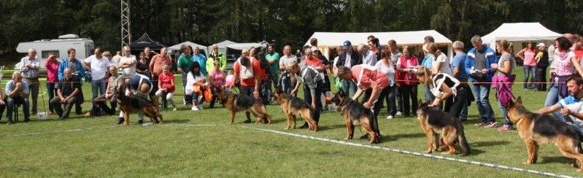
In diesem Jahr wurde eine der beiden letzten LG-Zuchtschauen in unserer Landesgruppe durchgeführt.
Wir durften wieder einmal zu Gast in der OG Bardowick sein, die mit ihrem Team um den Vorsitzenden Ralf Dangers schon seit Jahren ein Garant für vorbildliche Veranstaltungen ist, so war es erwartungsgemäß auch in diesem Jahr.
Ich möchte mich bei allen fleißigen Helfern der OG Bardowick, stellvertretend sei hier der Vorsitzende Ralf Dangers genannt, ganz herzlich für die geleistete Arbeit bedanken. Es war eine rundum gelungene Veranstaltung mit einer für unsere Landesgruppe beachtlichen Meldezahl von 189 Hunden. Die großzügige Sportanlage bot beste Platzverhältnisse für eine solche Meldezahl.
Bei trockenem Wetter wurden den amtierenden Zuchtrichtern Helmut König, Friedrich Gerstenberg, Peter Arth und Lutz Wischalla insgesamt 148 Hunde vorgestellt. Die Qualität der Hunde war sehr überzeugend, viele davon werden wir auf der Siegerschau in Nürnberg sehen.
Bernd Weber - LG-Zuchtwart
Diverse Fotos zur Veranstaltung HIER - aufgenommen von Roswitha Dannenberg
Note |  | Name Hund | Vater Hund | Eigentümer
GHK-Rüden: Friedrich Gerstenberg
V | 1 | Keule vom Holtkämper Hof | Pacco vom Langenbungert | Jörg Niedergassel, Stefanie Schmidt-Kaehler
V | 2 | Happy de Zitan de Arco | Fred vom Rumbachtal | Jose Rafael Jimena Leon
V | 3 | King Del Vento Margio | Caruso vom Frankengold | Alfons Licher
V | 4 | Lampio di Serbio Feetback | Ballack von der Brucknerallee | Laura Schmidtke
V | 5 | Ulex vom Kuckucksland | Remo vom Fichtenschlag | Karsten Rumpf
V | 6 | Ux vom Kuckucksland | Remo vom Fichtenschlag | Karsten Rumpf
V | 7 | Butsch vom St.-Michaels-Berg | Omen v. Radhaus | Werner Zwiertz
V | 8 | Brando vom Holtkämper Tor | Yoker vom Pendler | Edgar Schall
V | 9 | Neptun vom Nöthenhaus | Quattro von der Partnachklamm | Andreas Künzi
GHK-Hündinnen: Friedrich Gerstenberg
V | 1 | Haiti du Val D'Anzin | Fulz di Zenevredo | Yang Xiang You
V | 2 | Arte Degli Achei | Labo vom Schollenweiher | Winfried Benitz, Egidio Esposite
V | 3 | Amy von Melanchthon | Yoker vom Pendler | Katrin Schürzinger, Van Dukemann
V | 4 | Vienchen vom Holtkämper Hof | Barry vom Julianenweg | Janina Paahsen - Hubert
V | 5 | Ionna du fils de la montagne | Elton du haut mansard | Francis Raoul
V | 6 | Lysa d' Ulmental | Remo vom Fichtenschlag | Daniele Francioni, Enrico Strazzo
V | 7 | Fussel vom Hülsbach | Pacco vom Langenbungert | Oliver Kulke, Michael Schnitzler
V | 8 | Zaira No Bartas Krasta | Dasty von Melanchthon | Sanita Goricka
V | 9 | Julietta du Val D'Anzin | Gordon du clos de patmisand | Eric Trentenaere, Charlotte Trentenaere
V | 10 | Voduscha von Pallas Athene | Count-Ustinov v.d. Ybajo Hoeve | Yvonne Voortmann
V | 11 | Istamboul du domaine du parc | Clyde de l'etang de freville | Muriel Viffry
V | 12 | Ivy vom Zisawinkel | Pacco vom Langenbungert | Peter Lange, Iris Haas
V | 13 | Puzzy von Arlett | Yankee vom Feuermelder | Margit van Dorssen, Andrea Bruckmeir
V | 14 | Warrinka vom Haus Tchorz | Fritz vom Kuckucksland | Aleksandra Kozlowska, Miroslav Tchorz
V | 15 | Team Marlboro Unique | Boomer vom Polarstern | Per Frost
V | 16 | Hara vom Haus Khan | Figo Norteich | Shahbaz M. Khan
V | 17 | Team Paka's Java | Team Paka's Hix | Ulla Hansen
V | 18 | Alin vom Team Hühnegrab | Omen v. Radhaus | Heinz Scheerer, Christel Scheerer
V | 19 | Sydney vom St.-Michaels-Berg | Fred vom Rumbachtal | Werner Zwiertz
V | 20 | Michèle vom goldenen Strand | Paer Blue-Iris | Maurizio Anastasi
V | 21 | Jolly vom Kreuzbusch | Fight vom Holtkämper Hof | Jürgen Goltermann
V | 22 | Farina vom Holtkämper Tor | Fight vom Holtkämper Hof | Jörg Niedergassel, Klaus Reimers
V | 23 | Team Marlboro Tasha | Dasty von Melanchthon | Terje Vehus
V | 24 | Fraya vom Streek | Etoo aus Wattenscheid | Leo Behrens
V | 25 | Chessy Kaizen | Yoker vom Pendler | Horst Janssen
V | 26 | Fleurin van de Zomerdijkslanden | Dux de Intercanina | Janny Krabbe-Ijzerman, Margit van Dorssen
V | 27 | Ladi vom Messina | Duncan vom Messina | Torsten Kopp
V | 28 | Peggy vom Marbeck | Arre vom Hühnegrab | Andreas Kranicz
V | 29 | Prada vom Externstein | Risco vom Suentelstein | Hinrich Müller
V | 30 | Cuca de la Tierra Austral | Farin de Carrique | Daniel Martin Diaz Leyes
V | 31 | Hekami Bermuda | Pacco vom Langenbungert | Michael Wellejus Schou
V | 32 | Nanja vom Kirschental | Isko vom Hühnegrab | Enrico Zavaroni
 |  | LG-Sieger
V | 33 | Ginni vom Steinburgerhof | Iliano vom Fichtenschlag | Rene Hubert
V | 34 | Ida vom Neuen Deich | Pacco vom Langenbungert | Marion Karp
V | 35 | Calippo Wiana | Schumann von Tronje | Susanne Jensen, Sören Jensen
V | 36 | Jaqueline von Silvalacus | Aslan vom Türkenkopf | Peter Seewald
SG | 1 | Quetta vom Rosenberg | Basco vom wilden Klee | Markus Maaser
JHK-Rüden: Helmut König
SG | 1 | Veneze Raul | Willas vom Grafenbrunn | John Cullen
SG | 2 | Figo von der Werther-Mühle | Hugh vom Eichenplatz | Arthur Raab
SG | 3 | Collin Groovy v.d. Ybajo Hoeve | Grovy di Casa Masserelli | L&C. Vizant
SG | 4 | Elber vom Palez Team | Opu vom Haus Bifo | Leo Behrens
SG | 5 | Uras di Casa Pastori | Esko Team Agrigento | Diego Pastori
SG | 6 | Henko vom Holtkämper Hof | Fight vom Holtkämper Hof | Jörg Niedergassel
SG | 7 | Matador vom Hägerbrunnen | Vac-Vagvölgyi Jenky | Jan Häger, Nancy Herms
SG | 8 | Sanjo vom Osterberger-Tal | Vaiko vom Suentelstein | Helga Wortmann
SG | 9 | Herri di Valpoggio | Willas vom Grafenbrunn | Eligio Bogieglav
SG | 10 | Frodo vom Lupi | Keule vom Holtkämper Hof | Stefanie Schmidt-Kähler
SG | 11 | Team Marlboro Vector | Willas vom Grafenbrunn | Kim Bramming, Per Frost
SG | 12 | Kalito vom Westervenn | Vaiko vom Suentelstein | Hinrich Müller
SG | 13 | Jackimo vom Kleinen Holzweg | Vac-Vagvölgyi Jenky | Horst Kramer
SG | 14 | Team Marlboro Aslan | Groovy Di Casa Massarelli | Glenn Jense
SG | 15 | Knut von Tronje | Arre vom Hühnegrab | Nikolaus Meßler, Roland Rath
SG | 16 | Team Marlboro Uno | Schumann von Tronje | Gordon Steffensen
SG | 17 | Quattro vom Streek | Yoker vom Pendler | Leo Behrens, Horst Henkel
SG | 19 | Devin von Groß-Zünder | Xambo vom Suentelstein | Friedhelm Bark
SG | 20 | Naboe van Bommelswaard | Fight vom Holtkämper Hof | Arie van Geffen
SG | 21 | Nilo Team Tierras Charras | Ballack von der Brucnerallee | Olga De Diego Huidobro
SG | 22 | Zoltan aus Wattenscheid | Yoker vom Pendler | Herbert Wöhle
SG | 23 | Tuner von der Friesenklippe | Henrik vom Wolfsheim | Markus Maaser
U | 0 | Devil von der Zenteiche | Leo von der Zenteiche | Norbert Heimbrodt
JHK-Hündinnen: Friedrich Gerstenberg
SG | 1 | Oblie van Bommelswaard | Keule vom Holtkämper Hof | Arie van Geffen
SG | 2 | Quenny vom Türkenkopf | Eldorado vom Türkenkopf | Torsten Kallenbach
SG | 3 | Team Marlboro Rose | Omen v. Radhaus | Terje Vehus
SG | 4 | Himbeere Ynis Avalach | Quando vom Haus van Hipp | Markus Maaser
SG | 5 | Ena zu den grauen Birken | Qliff vom Pendel Bach | Markus Maaser
JK-Rüden: Helmut König
SG | 1 | Onar Feetback | Cronos del Seprio | Goran Pesic, Miodrag Stojancevic
SG | 2 | Pherus vom Merkur-Stern | Vaiko vom Suentelstein | Daniela Koch
 |  | LG-Sieger
SG | 3 | Nox vom Steinburgerhof | Fight vom Holtkämper Hof | Rene Hubert
SG | 4 | Lando vom Holtkämper Hof | Cronos del Seprio | Jörg Niedergassel, Uli Huxohl
SG | 5 | Rayko vom Haus Edmond | Vaiko vom Suentelstein | Roman Edmond Stecyk
SG | 6 | Quito de Coroninas | Groovy di Casa Massarelli | Martina Anastasi
JK-Hündinnen: Peter Arth
SG | 1 | Selin d'Ulmental | Cronos del Seprio | Klaus Sievers
 |  | LG-Sieger
SG | 2 | Tinkabell aus dem Seevetaler Grund | Yuri vom Osterberger-Land | Bernd Weber, Gisela Kettner
SG | 3 | Dixi vom Voltenberg | Ynez von Baccara | Alfons Licher, Ines Skerries
SG | 4 | Parda vom Suentelstein | Xambo vom Suentelstein | Hinrich Müller
SG | 5 | Ina del Catone | Nilo Della Gens Pontina | Salvatore Cappetti
SG | 6 | Cira vom Grafenbrunn | Arre vom Hühnegrab | Dirk Scheerer
SG | 7 | Ilka del Catone | Nilo Della Gens Pontina | Salvatore Cappetti
SG | 8 | Lorat vom Springberg | Groovy di Casa Massarelli | Joachim Wozniack, Renate van Steinvoorn
SG | 9 | Hylteland's Olivia | Risco vom Suentelstein | B. Forsell, Monika Zielinska
SG | 10 | Linett vom Holtkämper Hof | Cronos del Seprio | Jörg Niedergassel, Uli Huxohl
SG | 11 | Maike von Haus Kampen | Yuri vom Osterberger-Land | Johannes Park
SG | 12 | Janett vom St.-Michaels-Berg | Taifun vom St.-Michaels-Berg | Werner Zwiertz
SG | 13 | Perla vom Heinrichplatz | Willy vom Kuckucksland | Pia Gelleszun
SG | 14 | Nice von Arlett | Karlo vom Team Arlett | Markus Hafermass
SG | 15 | Lenia vom Holtkämper Hof | Cronos del Seprio | Jörg Niedergassel
SG | 16 | Quendulina vom Suentelstein | Vaiko vom Suentelstein | Hinrich Müller
SG | 17 | Ossy vom Suentelstein | Marlo von Baccara | Hinrich Müller, Dieter Grahl
SG | 18 | Prada van Bommelswaars | Keule vom Holtkämper Hof | Arie van Geffen
SG | 19 | Amore di Riviera Italia | Campari vom Haus Schwerzel | Janina Zylka, Christian Ziegler
SG | 20 | Thomsebo Only | Marlo von Baccara | Thomas Bo Larsen, Michael Overgaard
SG | 21 | Lischen vom Holtkämper Hof | Cronos del Seprio | Jörg Niedergassel, Uli Huxohl
SG | 22 | Diva vom Valtenberg | Marlo von Baccara | Godlewski Zdzislaw
SG | 23 | Nanja vom Steinburgerhof | Fight vom Holtkämper Hof | Rene Hubert
SG | 24 | Lefke vom Steinburgerhof | Jim vom Holtkämper Hof | Rene Hubert, Gerda Scharnberg
SG | 25 | Donna vom Luberheide | Cronos del Seprio | Maik Plöger
SG | 26 | Hada de Canisvall | Neko de Alaxe | Daniel Diaz
SG | 27 | Nicole Kidman del Vento Grecia | Vandor vom Niemberger Eck | Torsten Stephan
SG | 28 | Bozita vom Haus Tchorz | Hunter vom Haaus Tchorz | Przemyslaw Cieply
SG | 29 | Team Marlboro Duffy | Whillo vom Klostermoor | Solveig Kristiansen
SG | 30 | Riga v. Haus Edmond | Vaiko vom Suentelstein | Stecyk Roman Edmond
SG | 31 | Pippa van Bommelwaard | Keule vom Holtkämper Hof | Arie van Geffen
NWK(9-12)-Rüden: Helmut König
VV | 1 | Travis vom Osterberger-Tal | Yuri vom Osterberger-Land | Erwin Hilscher
VE | 2 | Aslan von Tigrib | Giacko vom Schaale Tal | Birgit Gürtler
NWK(9-12)-Hündinnen: Peter Arth
VV | 1 | Limba Mavic Poland | Zidan of Flokish Fest | Dariusz u. Krzystof Makarewicz
 |  | LG-Sieger
VV | 2 | Happy aus dem Aurum Zwinger | Alex aus dem Aurum Zwinger | Ralf Dangers
VV | 3 | Lisi Mavic Poland | Zidan of Flokish Fest | Krzystof u. Dariusz Makarewicz
L-NWK(9-12)-Rüden: Lutz Wischalla
VV | 1 | Quensy vom Team Hühnegrab | Indro vom Hühnegrab | Martin Gade, Sibylle Klammer
L-NWK(9-12)-Hündinnen: Lutz Wischalla
VV | 1 | Baghira von Nürnbergring | Cronos del Seprio | Sebastian Lauber
VV | 2 | Juliette vom Hof-Niederzier | Kinan v. Yarek | Hans Flücken sen.
VV | 3 | Pink Passion v.d. Ianhoeve | Quirin vom Altenberger Land | R.P.K. Jager
L-GHK-Rüden: Lutz Wischalla
V | 1 | Jogi vom Holtkämper Hof | Pacco vom Langenbungert | Jörg Steinich
V | 2 | Hoss aus der Brunnenstraße | Fulz di Zenevredo | Maik Rademacher
V | 3 | Xorros von der Burg Königstein | Sultan von der Jahnhöhe | Jürgen Lange
V | 4 | Vento vom Patersweg | Conbhairean Uno | Marlies Stier
L-GHK-Hündinnen: Lutz Wischalla
V | 1 | Ang vom Blasius-Haus | Groovy die Casa Massarelli | Florian Balazs
V | 2 | Wicky vom Team Radsieksbeeke | Figo vom Nordteich | Janine Gronau, Maik Plöger
V | 3 | Meggy vom Wierlings Hook | Boomer vom Polarstern | Karl-Heinz Wälter
V | 4 | Alexa von der Klosterpforte | Dexter vom Fichtenschlag | Uta Horn
V | 5 | Xindi di Casa Pileci | Etoo aus Wattenscheid | Sherif Kamhawy
V | 6 | Indira vom Hof-Niederzier | Kronos v. Nürburgring | Karin Flücken
 |  | LG-Sieger
V | 7 | Eeny vom Sylter Bogen | Granitt vom Osterberger-Tal | Kirstin Popp, Wolfgang Gradert
V | 8 | Andrah vom Leisbachblick | Rico aus dem Aurum Zwinger | Robert Böske, Karlheinz Blumenschein
L-JHK-Rüden: Lutz Wischalla
SG | 1 | Vin Diesel von Athaba | Hugh vom Eichenplatz | Thorsten Helmer
SG | 2 | Zitan vom Repitition | Willy vom Kuckucksland | Alexandra Meyer
L-JHK-Hündinnen: Lutz Wischalla
SG | 1 | Finny vom Haus Gleißner | Pippo House of Grumil | Thorsten Helmer
SG | 2 | Riska vom Billberg | Pacco vom Langenbungert | Edgar Schall
SG | 3 | Giselle vom Holtkämper Hof | Keule vom Holtkämper Hof | Angelika Erich
SG | 4 | Esprit von der Orangerie | Leo von der Zenteiche | Ralf Dangers, Sebastian Lauber
L-JK-Rüden: Lutz Wischalla
SG | 1 | Yack von Athaba | Orbit von Pallas Athene | Thorsten Helmer, Yannick Maibüchen
SG | 2 | Akrobat vom Osterberger-Land | Quoran d' Ulmental | Dirk Wortmann
 |  | LG-Sieger
SG | 3 | Rio von Gebrüder Grimm | Fred vom Rumbachtal | Felix Streck
L-JK-Hündinnen: Lutz Wischalla
SG | 1 | Romy vom Schloß Rügland | Gary vom Hühnegrab | Thorsten Helmer
 |  | LG-Sieger
SG | 2 | Flo von der wilden Dreizehn | Dexter vom Fichtenschlag | Marian Servaas-Wischmann
SG | 3 | Ariela vom Haus Hölker | Victor von Regina Pacis | Sherif Kamhawy
SG | 4 | Tee-Jay vom FREESE LAND | Nircan vom Stoppelberger Wald | Bernd Freese
SG | 5 | Unique von Chickhoff | Diaz von Veterinaria | Pauline Buwalda
SG | 6 | Uria von Chickhoff | Diaz von Veterinaria | A. Ertel

Ergebnisse Albert Platz Gedächtnis-Zuchtschau am 10.07.2016
in der OG Bordesholm
Bei herrlichem Sommerwetter fand am 09.-10.07.2016 in der Ortsgruppe Bordesholm die 1. Gedächtnis-Zuchtschau mit Züchterabend am 09.10. im Hotel Seeblick zu Ehren von Zuchtrichter und Körmeister Herrn Albert Josef Platz statt, der im Alter von 84 Jahren am 25.02.2015 verstarb. Herr Platz wird sicher vielen bekannt sein, als Züchter des sehr bekannten Zwingers von Adeloga. Ihm zu Ehren fand die von Michael Benin hervorragend organisierte Zuchtschau mit Zuchtgruppen-Wettbewerb statt.
Ich hätte der Ortsgruppe eine deutlich höhere Meldezahl gegönnt. Von 75 gemeldeten Hunden wurden den Richtern Jochen Prall, Helmut Buß sowie Hans Jürgen Begier 63 Hunde zur Standmusterung vorgeführt. Am Samstag fand zusätzlich ein TSB Wettbewerb mit 13 gemeldeten Teams statt. Richter des TSB Wettbewerbes war Andreas Bölke. Als Helfer agierte unser LG-Lehrhelfer Andreas Happel.
Der Dank gilt allen Richtern, Ringhelfern, dem Schauleiter sowie allen anderen Helfern der OG Bordesholm, insbesondere der ersten Vorsitzenden Edeltraud Schneider sowie dem zweiten Vorsitzenden Jens Meß, die maßgeblich zum Gelingen dieser tollen Veranstaltung beigetragen haben. Herausheben möchte ich die großzügigen Pokale, sowie die Sachpreise für alle Aussteller.
Nachfolgend die Ergebnislisten sowie am Ende einige Fotos.
Hauke Clausen - Stv. LG-Zuchtwart
Nachfolgend die Detail-Ergebnisse: Siegerliste-Schau - Beste TSB-Ergebnisse - Universal-Ergebnisse - Zuchtgruppen
GHK-Rüden: Jochen Prall
V | 1 | Laban vom Emkendorfer Park | Martina Storjohann
V | 2 | Ulex vom Kuckucksland | Karsten Rumpf
V | 3 | Mythos von Arminius | Iris Pichler
V | 4 | Al Malaki Derek | Jose Rafael Jimena Leon
V | 5 | Key di Casa Ines | Oreste Licata
V | 6 | Team Aaby Ilko | Kai Andersen
G | 1 | Eick vom Germanen Schloss | Martin Köbbert
GHK-Hündinnen: Jochen Prall
V | 1 | Jacky vom Zisawinkel | Iris Haas
V | 2 | Xilli vom Emkendorfer Park | Andreas Girndt
V | 3 | Nanja vom Kirschental | Enrico Zavaroni
V | 4 | Calippo Wiana | Susanne Jensen
V | 5 | Wanni aus dem Aurum Zwinger | Ralf Dangers
V | 6 | Kupfer Hexe | Vivi Jacobsen
V | 7 | Maxima vom Türkenkopf | Gerhard Kaiser
V | 8 | Gretchel de al Malaki | Jose Rafael Jimena Leon
SG | 1 | Flicka von der Gundelhardt | Viola Neika
SG | 2 | Wanda von der Ehrfelder-Hölzung | Ingo Henningsen
JHK-Rüden: Helmut Buß
SG | 1 | Team Marlboro Sony | Peter Karlsen
SG | 2 | Repititon Zalando | Britta Jux
G | 1 | Yello von der Ehrfelder-Hölzung | Petra Blunck
JHK-Hündinnen: Hans-Jürgen Begier
SG | 1 | Kranichzug Only | Jari Kurki
SG | 2 | Vennebjergs Flora | John Vejen
SG | 3 | Quenny vom Türkenkopf | Torsten Kallenbach
SG | 4 | Qubi di Casa Ines | Enrico Zavaroni
SG | 5 | Penny vom Ritterberg | Sean Clarke
SG | 6 | Rani vom Osterberger-Tal | Hauke Clausen
SG | 7 | Electus Safir | Bjarne Jensen Ellebaek
SG | 8 | Quba von den Wannaer Höhen | Karina Happel
JK-Rüden: Helmut Buß
SG | 1 | Neverkilen`s Cygo | Benedicte Bjelland
SG | 2 | Titan vom Wildsteiger Land | Iris Pichler
SG | 3 | Vitus vom Türkenkopf | Artem Shmarenkov
SG | 4 | Al Malaki Hermann | Jose Rafael Jimena Leon
JK-Hündinnen: Hans-Jürgen Begier
SG | 1 | Ciss vom Osterberger-Land | Dirk Wortmann
SG | 2 | Zavist Bogov Pandora | Polina V. Grebenkova
SG | 3 | Hadina vom Lärchenhain | Alexandru Scheitzner
SG | 4 | Al Malaki Gracie | Jose Rafael Jimena Leon
SG | 5 | Augustus-Canis Vega | Vlad Gusti
SG | 6 | Lefke vom Steinburgerhof | Rene Hubert
SG | 7 | Mango von Sendling | Marco Hinz
G | 1 | Chica da Vinci | Olaf Hustreich
NWK(9-12)-Rüden: Helmut Buß
VV | 1 | Quyndios vom Suentelstein | Hinrich Müller
VV | 2 | Electus Ursus | Brian Ellebaek
VV | 3 | Izaya von Scharnberg | Gerda Scharnberg
VE | 1 | Galileo vom Germanen Schloss | Domenica Cvitkovic
NWK(9-12)-Hündinnen: Jochen Prall
VV | 1 | Ibiza vom Lärchenhain | Hermann Klumpe
VV | 2 | Happy aus dem Aurum Zwinger | Ralf Dangers
NWK(6-9)-Rüden: Helmut Buß
P | 1 | Rocco di Casa Ines | Enrico Zavaroni
P | 2 | Erros von der Glambeck Ruine | Jens Meß
P | 3 | Elvis von der Glambeck Ruine | Jens Meß
NWK(6-9)-Hündinnen: Jochen Prall
P | 1 | Fee vom Bieseland | Michael Hansen
P | 2 | Enja von der Glambeck Ruine | Jens Meß
P | 3 | Enni von der Glambeck Ruine | Jens Meß
VK-Rüden: Jochen Prall
P | 1 | Bosco vom Brahmsee | Reinhard Seydell
VK-Hündinnen: Jochen Prall
P | 1 | Aidin di Casa Ines | Oreste Licata
L-NWK(9-12)-Rüden: Helmut Buß
VV | 1 | Quensy vom Team Hühnegrab | Martin Gade
L-NWK(6-9)-Hündinnen: Jochen Prall
P | 1 | Griz von den wilden Dreizehn | Uta Horn
L-GHK-Rüden: Jochen Prall
V | 1 | Dexter vom Fichtenschlag | Uta Horn
V | 2 | Max von den Halunken | Sandra Knipp
L-GHK-Hündinnen:
V | 1 | Eeny vom Sylter Bogen | Kirsten Popp
V | 2 | Alexa von der Klosterpforte | Uta Horn
L-JHK-Rüden: Helmut Buß
SG | 1 | Zitan vom Repitation | Alexandra Meyer
L-JHK-Hündinnen: Hans-Jürgen Begier
SG | 1 | Giselle vom Holtkämper Hof | Angelika Erich
L-JK-Rüden: Helmut Buß
SG | 1 | Rio von Gebrüder Grimm | Felix Streck
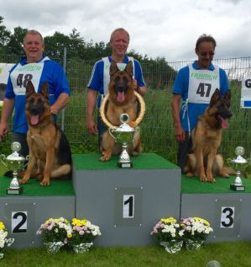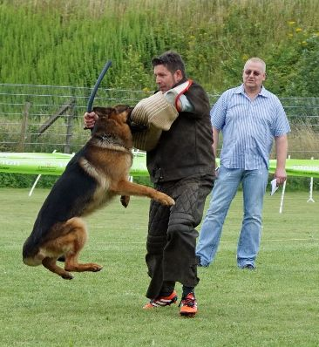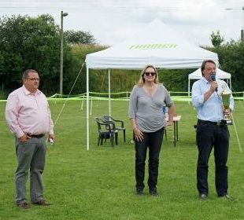
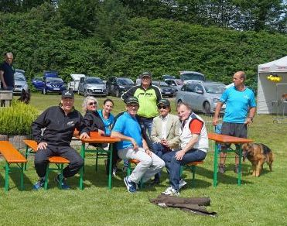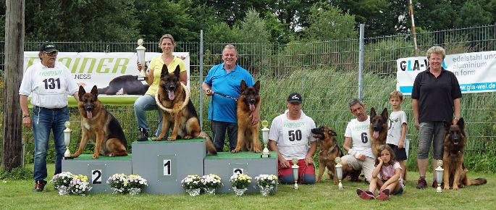
Fotos vom Begrüßungsabend
mit Vorträgen von Dr. Tellhelm und Jochen Prall
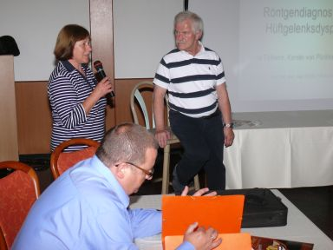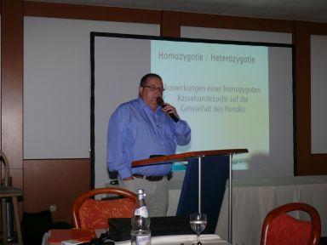
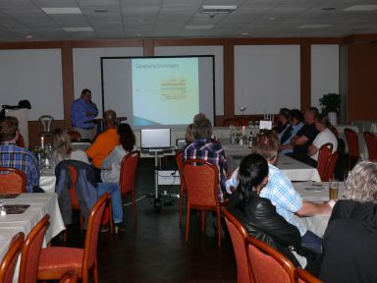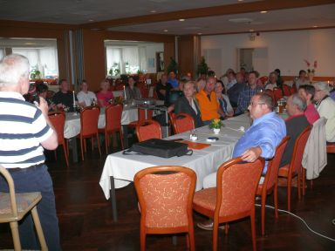
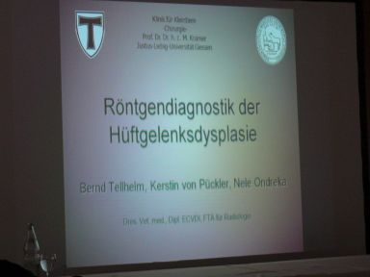

Ergebnisse Zuchtschau am 12.06.2016
in der OG Trittau-Großensee
Gebrauchshundklasse Rüden, Hans-Jürgen Begier
V 1 | Yuri vom Osterberger-Land SZ 2277272, 06.02.2012 | E: Wortmann Dirk
V 2 | Elmar vom Drei Birkenzwinger SZ 2299342, 13.12.2013 | E: Karl Hans & Wortmann Dirk
V 3 | Pepe vom Nordteich - SZ 2305791, 11.06.2014 | E: Mieck Christian & Jongebloed Norman
V 4 | Ulex vom Kuckucksland 2016-17 SZ 2289732, 02.01.2013 | E: Rumpf Karsten
V 5 | Team Aaby Ilko - DKK 09753/2013, 16.05.2013 | E: Andersen Kai
V 6 | Vitus vom Stieglerhof 2016-17 SZ 2300306, 16.12.2013 | E: Burow Berthold & Schmelter Wolfgang
V 7 | Team Paka's Untox - DKK 07413/2014, 11.04.2014 | E: Svendsen Peter
V 8 | Fanto von Alanya - SZ 2299230, 24.11.2013 | E: Henkel Christel
V 9 | Karlos von den Wannaer Höhen - SZ 2293075, 05.05.2013 | E: Träger Horst-Dieter
V 10 | Azirafel Arabrab 2016-17 SZ 2298255, 04.11.2013 | E: Jacobi Wolfgang
Gebrauchshundklasse Hündinnen, Otto Körber-Ahrens
V 1 | Bygaden Eﬃe - DKK 09207/2014, 19.04.2014 | E:
V 2 | Ivey dei Precision - CKC AQ 531327, 14.08.2013 | E: Eram Philip
V 3 | Jania vom Harzer Grubenlicht - SZ 2297746, 05.10.2013 | E: Dangers Ralf & Dunemann Rainer
V 4 | Winnie vom Emkendorfer Park - SZ 2298372, 02.11.2013 | E: Kudszus Joachim
SG 1 | Kupfer Hexe - DKK 13811/2011, 07.07.2011 | E: Kupfer Hans-Jürgen
G 1 | Luna vom Hambacher Schloßblick - SZ2291228, 29.12.2012 | E: Weber Karl
Junghundklasse Rüden, Hans-Jürgen Begier
SG 1 | Kranichzug Oscar - FIN 47607/14, 31.07.2014 | E: Waltl Franz
SG 2 | Konrad vom Steinburgerhof - SZ 2305740, 06.07.2014 | E: Hubert Rene & Scharnberg Gerda
SG 3 | Xavi vom Emkendorfer Park - SZ 2305354, 28.06.2014 | E: Kohrs Heike
SG 4 | Ivan vom Ecke - SZ 2312030, 21.11.2014 | E: Jongebloed Norman & Mieck Christian
SG 5 | Daro von den Koschis - SZ 2310032, 11.11.2014 | E: Emken Heiko
Junghundklasse Hündinnen, Otto Körber-Ahrens
SG 1 | Wasa vom Frankengold - SZ 2310374, 20.11.2014 | E: Goldlust Frank & Reimann Susanne
SG 2 | Zissie vom Emkendorfer Park - SZ 2308627, 02.10.2014 | E: Buchholz Susanne
SG 3 | Annet di Casa Massarelli - ROI 15/1459, 08.10.2014 | E: Massarelli Andrea
SG 4 | Quenna vom Nordteich - SZ 2308078, 20.09.2014 | E: Kranicz J. & Caputi Maldonado C.
SG 5 | Electus Saﬁr - DKK 15300/2014, 09.09.2014 | E: Jensen Ellebaek Bjarne
Jugendklasse Rüden, Hans-Jürgen Begier
SG 1 | Cyrus vom Osterberger-Land - SZ 2314414, 23.04.2015 | E: Wortmann Dirk
SG 2 | Enrico Kaizen - SZ 2312383, 24.12.2014 | E: Henkel Horst
SG 3 | Porsche vom Haus Iskander - SZ 2313425, 16.03.2015 | E: Iskander Medhat & Bopp Werner
SG 4 | Electus Tim - DKK 08579/2015, 07.05.2015 | E: Jensen Ellebaek Bjarne
SG 5 | Gallus vom Bismarck-Archipel - SZ 2310835, 19.12.2014 | E: Kudszus Joachim
Jugendklasse Hündinnen, Otto Körber-Ahrens
SG 1 | Clea Neverkilen's - NKK 39924/15, 17.03.2015 | E: Svendsen Kai & Pander Dana
SG 2 | Team Paka's Xanthia - DKK 1846/2015, 31.12.2014 | E: Hansen Ulla & Jensen Christina
SG 3 | Zwantje vom Frankengold - SZ 2314565, 27.04.2015 | E: Goldlust Frank
SG 4 | Macchiato's Halle Berry - DKK 00812/2015, 30.12.2014 | E: Jensen Annette Keller & Jensen Laura
SG 5 | Jennie Team Cayira - SKK 25586/2015, 12.03.2015 | E: Groth Trond-Egil
SG 6 | Team Paka's Zahara - DKK 02476/2015, 14.01.2015 | E: Hansen Ulla
SG 7 | Lefke vom Steinburgerhof - SZ 2313320, 09.03.2015 | E: Hubert Rene & Scharnberg Gerda
Nachwuchsklasse Rüden (9-12 Monate), Hans-Jürgen Begier
VV 1 | Quyndios vom Suentelstein - SZ 2317509, 14.07.2015 | E: Müller Hinrich & Jaromin Michael
Nachwuchsklasse Hündinnen (9-12 Monate), Otto Körber-Ahrens
VV 1 | Ruby vom Haus Iskander - SZ 2319056, 31.07.2015 | E: Iskander Medhat & Edman Peter
VV 2 | Tascha av Trinento - NO 47884/15, 22.07.2015 | E: Groth Torill E
Langstockhaar Gebrauchshundklasse Rüden, Hans-Jürgen Begier
V 1 | Max von den Halunken - SZ 2303057, 24.03.2014 | E: Knipp Sandra
V 2 | Jack vom Harzer Grubenlicht - SZ 2297745, 05.10.2013 | E: Dangers Anke & Brehm Heinz
SG 1 | Baldo vom Weggefährten - SZ 2291388, 03.04.2013 | E: Woytowicz Reiner
Langstockhaar Junghundklasse Hündinnen , Otto Körber-Ahrens
SG 1 | Esprit von der Orangerie - SZ 2307768, 22.08.2014 | E: Dangers Ralf & Lauber Sebastian
Langstockhaar Jugendklasse Hündinnen, Otto Körber-Ahrens
SG 1 | Amani vom Fenris-Eiland - SZ-L 493, 23.01.2015 | E: Wingberg Bärbel
Langstockhaar NW-Klasse Hündinnen (9-12 Monate), Otto Körber-Ahrens
VV 1 | Labell vom kleinen Mohr - SZ 2318017, 23.08.2015 | E: Fränk Helga

Bericht und Ergebnisse Schleswig-Cup am 08./09.05.2016
Am Wochenende des 07.-08.05.2016 fand in der Ortsgruppe Schleswig der 40. Schleswiger Pokal mit Universalsieger-Wettbewerb statt.
Sieger der Veranstaltung zum Jubiläum und somit Universalsieger 2016 wurde Hans Speck mit seinem Rüden Damien von den Halunken. Er startete am Samstag in der Prüfungsstufe IPO 3 und erreichte 96/88/97 Punkte. Gesamtergebnis Leistung 281 Punkte.In der Schau erreichte das Team am Sonntag die Bewertung SG1 in der GHKL-Rüden. Die Ortsgruppe dankt Hans Speck für die wiederholte Teilnahme an diesem Wettbewerb. Richter des Leistungsbereiches war Herr Reinhold Walter aus der LG03/Niedersachsen. Wir danken Herrn Walter für seine faire Richtweise.
Am Sonntag erschienen bei herrlichem Wetter von 51 gemeldeten Hunden 48 zur Standmusterung. Die Ortsgruppe bedankt sich bei den Richtern Bernd Weber bei den Rüden sowie Hans Peter Schweimer aus der LG01 und Friedrich Gerstenberg aus der LG03 bei den Hündinnen für die Übernahme des Richteramtes.
Die Ortsgruppe Schleswig um den 1. Vorsitzenden Hans Schultz bedankt sich bei allen Teilnehmern, Sponsoren und Besuchern für ihre Treue in den letzten 40 Jahren!
Ich möchte an dieser Stelle, im Namen der Ortsgruppe, meine Enttäuschung durchaus zum Ausdruck bringen. Es war mir kurzfristig gelungen, 2 amtierende Richter der diesjährigen Siegerschau sowie unseren LG-Zuchtwart nach Schleswig einzuladen. Ich hatte im Vorfeld mit einer wesentlich höheren Meldezahl gerechnet.
Hauke Clausen - Stv. LG-Zuchtwart
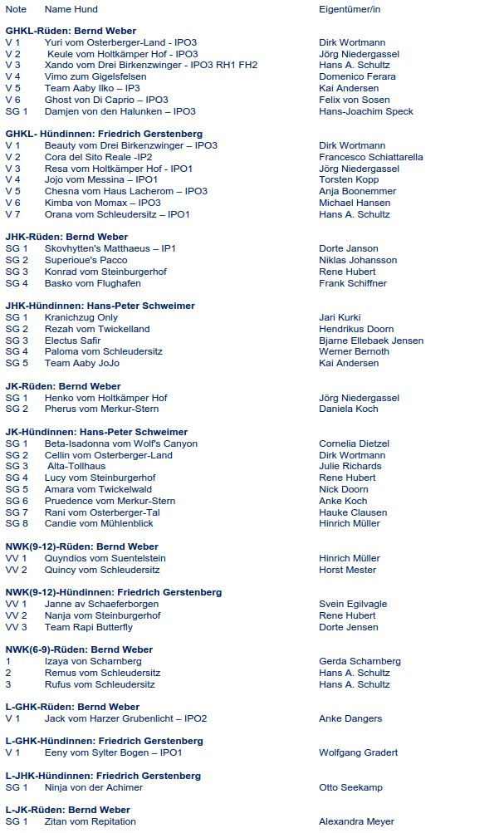
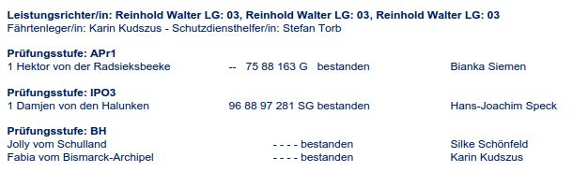

Kurzbericht ZA-Sitzung am 09. April 2016
Ich möchte nachfolgend über die ZA-Sitzung am 9. April 2016 in den Räumen der HG in Augsburg berichten.
Ich bitte um Verständnis, dass es sich nur um eine kurze Information handelt und ich keine Details, die über eine Protokollführung hinausgehen, veröffentlichen kann/darf. Die Sitzung war – wie jedes Jahr – von einer gefüllten Tagesordnung bestimmt, so dass wir diese erst gegen 19.00 Uhr beenden konnten.
Neben den abzuarbeitenden Anträgen aus der Tagesordnung hielt der Präsident einen Bericht zur Situation der WUSV. Von ihm wird ein weltweites SV-Zuchtbuch in der WUSV mit einheitlichen Bestimmungen, die sich in an den Regularien des Mutterlandes orientieren sollen, angestrebt. Natürlich muss dies durch die WUSV-Vollversammlung beschlossen werden.
Weiterhin gab es einen Vortrag des Herrn Dr. Manz, Generation Heidelberg, zum Thema „Überprüfung der Vorhersagbarkeit eines DNA-Tests zum Auftreten der HD beim DSH“.
Nachfolgend nun die von uns behandelten Anträge, zu denen wir lediglich eine Beschlussempfehlung geben, das endgültige Votum liegt bei der kommenden Bundesversammlung.
1. In das Amt des Zucht-, Ausbildungswartes sowie deren Stellvertreter und des Beauftragten für Spezialhundeausbildung sowie Sportbeauftragte können nur Mitglieder gewählt werden, die im Besitz einer entsprechenden gültigen Lizenz sind. Die vor dem 01.06.2009 gewählten Amtsträger bleiben bis zur Neubesetzung der lizenzierten Vorstandspositionen im Amt.
2. Besetzung des Bundesgerichtes und der Richterehrenrates
Die Mitglieder des Bundesgerichtes dürfen für die Dauer ihrer Tätigkeit im Bundesgericht keine Wahlämter auf LG- und Bundesebene bekleiden. Delegierte üben kein Amt in diesem Sinne aus.
3. Zwingernahmen und Zwingernamenschutz
Hier geht es um eine Angleichung an die Regularien des VDH. Seit dem Jahr 2015 ist dort nur noch der internationale Zwingernamenschutz möglich. Die ZO muss daher angepasst werden. Vorhandene Zwingernamen haben Bestandschutz. Über die HG kann allerdings ein Antrag auf Vergabe eines internationalen Zwingernamens gestellt werden.
4. Einführung Nachwuchsklasse 6-9 Monate
Dieser Antrag kam aus unserer LG und wurde von mir entsprechend vorgetragen und begründet. Er wurde mit deutlicher Mehrheit auch angenommen.
5. Qualitätsröntgen bei Hündinnen
Dieser Antrag wurde zurückgezogen und in eine Arbeitsgruppe gegeben.
6. Überregionale Teilnahmen an RH Veranstaltungen der Elterntiere werden in die AT eingetragen
7. Regelungen des Schutzdienstes der BSZS
Diese Thematik hat eine Arbeitsgruppe aufgearbeitet, der u.a. auch ich angehörte. Es geht um einheitliche Richtlinien zur Durchführung des Schutzdienstes der BSZS. Der Schutzdienst soll künftig komplett analog der Körordnung durchgeführt werden, so auch mit nur einem Helfer pro Hund, wobei das rollierende Helfersystem bestehen bleibt. Auch die Wertmessziffern werden dann abgeschafft.
Das Gesamtkonzept wird noch rechtlich geprüft hinsichtlich der Frage, ob die Änderungen durch den ZA beschlossen werden können oder – zumindest teilweise – der Zustimmung der BV bedürfen.
8. Für einen einzuführenden Zuchtwert Größe wurde die Bezugsgröße auf 110 festgelegt.
9. Auf der BSZS 2016 wird es wieder eine Messkommission geben.
Alle Hunde müssen vor der Standmusterung bzw. vor dem Schutzdienst der Messkommission vorgestellt werden.
10. Richterbrief
Der Präsident erläutert den Hintergrund des Briefes mit der vorgeschriebenen Verfahrensweise, den alle ZR ihn den letzten Wochen erhalten haben.
Der Inhalt des Briefes wird zeitnah in geeigneter Weise den Mitgliedern zur Kenntnis gegeben.
Es sollen künftig alle Hunde ohne große Hilfe dem ZR in natürlichem Stand vorgeführt werden, das sog. „Zurechtrücken“ hat künftig zu unterbleiben.
11. Eintageskörungen
Antrag des ZA an die BV. Künftig sollen Körungen nur noch an einem Tag mit einer Höchstzahl von 50 vorgeführten Hunden gestattet sein, Ausnahme die jeweils letzte Körung einer LG kann über zwei Tage veranstaltet werden.
12. Hunde aus dem Ausland, die nach dem 1.1.17 geboren sind, finden keine Aufnahme in das SV-Zuchtbuch mit einer Inzucht näher 3-3 (siehe deutsche Regularien)
Bernd Weber - LG-Zuchtwart

Ergebnisse Zuchtschau vom 03.04.16
in OG Barmstedt
Am 03.04.2016 fand bei herrlichem Frühlingswetter die zweite Zuchtschau in unserer Landesgruppe in der OG-Barmstedt statt. Von 54 gemeldeten Hunden wurden den Richtern Jochen Prall bei den Rüden, sowie Jacky Beck bei den Hündinnen 37 Hunde vorgeführt. Die Landesgruppe dankt der Ortsgruppe Barmstedt mit ihrem Schauleiter Manfred Kähmzow, dem Technischen Leiter Reiner Flathmann sowie allen Helfern und der Leiterin der Kantine Ursula Wollesen für eine gewohnt gut organisierte gelungene Zuchtschau.
Hauke Clausen - Stv. LG-Zuchtwart
GHK-Rüden: Jochen Prall
Note | Name Hund | Vater | Eigentümer
V 1 | Marlo von Baccara IPO3 | Roy Terrae Lupiae | H.-P. Tacke, U. Lowat
V 2 | Macho vom Lamorak IPO3 FH2 | Fulz di Zenevredo | Ferdi Kötters
V 3 | Mythos von Arminius IPO3 | Ballack von der Brucknerallee | Iris Pichler, M. Göbl
V 4 | Quasim aus dem Aurum Zwinger IPO2 | Peik vom Holtkämper Hof | Elke Jürgens
G 1 | Vladiemir vom Kleutscher Grund IPO1 | Erich vom Kiek in Pott | Sandra Borchardt
GHK-Hündinnen: Jacky Beck
V 1 | Gamba vom Hühnegrab IPO3 | Omen v. Radhaus | Heinz Scheerer
V 2 | Adler See Kleiner Schatz IPO1 | Aslan vom Türkenkopf | Lizette Jörgensen
V 3 | Chesna vom Haus Lacherom IPO2 | Team Marlboro Janko | Anja Boonemmer, E.W. Engelke
V 4 | Ibiza du Val D`Anzin IPO1 | Gordon du Clos de Patmisand | Eric Trentenaere
V 5 | Jessy von der Römerbahn IPO1 | Peik vom Holtkämper Hof | Fritz Leyendecker
V 6 | Gustel vom Steddenerhof IPO1 | Chacco v. d. Freiheit Westerholt | Wolfgang Gelke
U | Quendolina vom Amur | Gomez vom Externstein | Angelika Kötters
JHK-Rüden: Jochen Prall
SG 1 | Vello vom Frankengold | Arre vom Hühnegrab | Frank Goldlust
SG 2 | Konrad vom Steinburgerhof | Fight vom Holtkämper Hof | Rene Hubert, Gerda Scharnberg
SG 3 | Dragos von der Glambeck Ruine | Kevin vom Fourniermühlenbach | Sabrina Schlömer, Jens Meß
SG 4 | Isco vom Siegerblut | Hoss v.d. Gulderij | Michael Schlömer
JHK-Hündinnen: Jacky Beck
SG 1 | Kimba von Momax IPO3 | Enosch v. Amasis | Michael Hansen
SG 2 | Ellis vom Klostermoor | Team Marlboro Janko | Anabelle Eilers
SG 3 | Neverkilen`s Bella | Yenn van Noort | Kai Svendsen
SG 4 | Shirin vom Osterberger-Land | Sunyi vom Hühnegrab | Dirk Wortmann
SG 5 | Dorin von der Glambeck Ruine | Kevin vom Fourniermühlenbach | Jens Meß
SG 6 | Daja von der Glambeck Ruine | Kevin vom Fourniermühlenbach | Edeltraut Schneider
G 1 | Tammy von der Maineiche | Life vom Fürstentum Kaunitz | Tanja Bruntz
JK-Rüden: Jochen Prall
SG 1 | Eskan vom Winnloh | Marlo von Baccara | Horst-Peter Tacke, U. Lowat
SG 2 | Titan vom Wildsteiger Land | Ballack von der Brucknerallee | Iris Pichler, Martin Göbl
JK-Hündinnen: Jacky Beck
SG 1 | Lefke vom Steinburgerhof | Jim vom Holtkämper Hof | Rene Hubert, Gerda Scharnberg
NWK(9-12)-Rüden: Jochen Prall
VV 1 | Ohio von Baccara | Marlo von Baccara | Horst-Peter Tacke
NWK(9-12)-Hündinnen: Jacky Beck
VV 1 | Tinkabell aus dem Seevetaler Grund | Yuri vom Osterberger-Land | Gisela Kettner, Bernd Weber
VV 2 | Ornella von Baccara | Marlo von Baccara | Horst-Peter Tacke, I. Brechmann
VV 3 | Eiza von den Löwen | Marlo von Baccara | Cornelia Wellnitz
NWK(6-9)-Hündinnen: Jacky Beck
PL 1 | Nanja vom Steinburgerhof | Fight vom Holtkämper Hof | Rene Hubert
L-NWK(9-12)-Hündinnen: Jacky Beck
VV 1 | Faria von der wilden Dreizehn | Dexter vom Fichtenschlag | Uta Horn
L-GHK-Rüden: Jochen Prall
V 1 | Jogi vom Holtkämper Hof IPO2 | Pacco vom Langenbungert | Jörg Steinich
L-GHK-Hündinnen: Jacky Beck
V 1 | Alexa von der Klosterpforte IPO1 | Dexter vom Fichtenschlag | Uta Horn
L-JHK-Hündinnen: Jacky Beck
SG 1 | Felisa vom Holtkämper Tor | Fight vom Holtkämper Hof | Desiree Kleber
SG 2 | Ninja von der Achimer Vahr | Kinan v. Yarek | Otto Seekamp
L-JK-Hündinnen: Jacky Beck
SG 1 | Giselle vom Holtkämper Hof | Keule vom Holtkämper Hof | Angelika Erich

Seitenanfang

Bericht und Ergebnisse 10. Winter-Zuchtschau
in OG Schleswig u.U.
Am 16.01.2016 fand die erste Zuchtschau der Landesgruppe des Jahres in der Ortsgruppe Schleswig bei schönem winterlichen Wetter statt. Von 78 gemeldeten Hunden wurden 70 Startnummern abgeholt. Zur Standmusterung erschienen den amtierenden Zuchtrichtern Karl Heinz Gladbach bei den Rüden und Jürgen Hoffmann bei den Hündinnen 64 Hunde. Die Ortsgruppe bedankt sich bei beiden Richtern recht herzlich.
Ich möchte an dieser Stelle die Aussage beider Zuchtrichter, dass es eine Schau mit hervorragender Qualität an Hunden in den vorderen Plätzen aller Klassen war, weiterleiten. Die Ortsgruppe bedankt sich bei den zahlreichen Besuchern für ihre Unterstützung der Veranstaltung.
Wir freuen uns, Gäste und Aussteller sowohl aus der Landesgruppe als auch aus anderen Landesgruppen sowie aus dem Ausland wie Dänemark ,Schweden und sogar aus dem weit entfernten Finnland bei uns zu Gast gehabt zu haben. Wir gratulieren allen Teilnehmern zu ihren tollen Erfolgen.
Des Weiteren bedanke wir uns bei der Leiterin der Meldestelle Petra Steffen, dem Schauleiter Rene Zibler, sowie den Ringhelfern Florian Schöne und Herbert Warn. Für das leibliche Wohl sowie der Vorbereitung der Veranstaltung gebührt der Familie um Werner Bernot ein besonderer Dank.
Die Landesgruppe bedankt sich bei der Ortsgruppe Schleswig für die Ausrichtung einer gut organisierten, gelungenen Zuchtveranstaltung mit sehr guter Beteiligung zum Jahresbeginn.
Hauke Clausen - Stv. LG-Zuchtwart
GHK-Rüden: Karl-Heinz Gladbach
Note |  | Name Hund | Vater | Eigentümer(in
 |  | SZ-Nr, Wurftag, Täto-/Chip-Nr., Abkz | Mutter | HF(bei Jugendlichen)
V | 1 | Elmar vom Drei Birkenzwinger | Iliano vom Fichtenschlag | Hans Karl
 |  | 2299342, 13.12.2013, 981189900045977 | Yele vom Drei Birkenzwinger | Dirk Wortmann
 |  | IPO2
V | 2 | Polo von Arlett | Yankee vom Feuermelder | Thomas Bo Larsen
 |  | 2290142, 19.07.2012, 981189900022821 | Ibizi von Arlett
 |  | IPO3
V | 3 | Xambo vom Suentelstein | Mentos vom Osterberger-Land | Monika Zielinska
 |  | 2288273, 24.11.2012, 981189900033254 | Bakira vom Suentelstein
 |  | IPO3
V | 4 | Kranichzug Espen | Baru di Croce Santo Spirito | Jari Kurki
 |  | FL13146/13, 15.12.2012, 19769 | Zada von der Zenteiche
 |  | IPO1
V | 5 | Ulex vom Kuckucksland | Remo vom Fichtenschlag | Karsten Rumpf
 |  | 2289732, 02.01.2013, 981189900033416 | Holly vom Kuckucksland
 |  | IPO3
V | 6 | Xando vom Drei Birkenzwinger | Mentos vom Osterberger-Land | Hans A. Schultz
 |  | 2268076, 23.03.2011, 981189900010827 | Haifa vom Drei Birkenzwinger
 |  | IPO3, FH2, RH1
SG | 1 | Zorro von der Rackwitz-Meute | Unkas von der Rackwitz-Meute | Frank Standke
 |  | 2291761, 18.03.2013, 981189900041580 | Nell von der wilden Nachbarschaf
 |  | IP1
SG | 2 | Diego von Schloß Bothmer | Yankee vom Steintal | Sandra Bütow
 |  | 2278101, 25.02.2012, 981189900022610 | Andra von Schloß Bothmer
 |  | IPO3
GHK-Hündinnen: Jürgen Hoffmann
V | 1 | Flower vom Osterberger-Land | Granitt vom Osterberger-Tal | Dirk Wortmann
 |  | 2290653, 03.03.2013, 981189900021979 | Dschinie vom Osterberger-Land
 |  | IPO1
V | 2 | Bijou vom Drei Birkenzwinger | Mentos vom Osterberger-Land | Hans Karl
 |  | 2287964, 22.11.2012, 981189900030626 | Quicki vom Drei Birkenzwinger | Stefanie Wasemann
 |  | IP1
V | 3 | Unique van Jabora | Pakros vom Pendler | Alida Boonstra
 |  | NHSB2921500, 22.04.2013, 27175 | Cleo van Jabora | Anje Nilsen
 |  | IP1
V | 4 | Xena vom Land Mecklenburg | Granitt vom Osterberger-Tal | Viktor Golownitsch
 |  | 2292158, 20.04.2013, 981189900024739 | Odyna vom Land Mecklenburg
 |  | IPO1
V | 5 | Habana dei Precision | Pakros vom Pendler | Philip Eram
 |  | CKC AL 514221, 14.06.2013, 956000003107071 | Nutella dei Precision
 |  | IPO1
V | 6 | Orana vom Schleudersitz | Mentos vom Osterberger-Land | Hans A. Schultz
 |  | 2285933, 18.09.2012, 981189900032918 | Niki vom Schleudersitz
 |  | IPO1
V | 7 | Sabrina von der Ostfriesischen Thingstätte | Yoker vom Pendler | Tommy Oftedal
 |  | 2300136, 30.11.2013, 981189900040156 | Osi von der Ostfriesischen Thing
 |  | --
V | 8 | Niki vom Schleudersitz | Ilbo vom Holtkämper See | Hans A. Schultz
 |  | 2252005, 14.12.2009, 276098102854843 | Eggi vom Osterberger-Land
 |  | IPO1
V | 9 | Jeney dei Precision | Baru di Croce Spirito | Philip Eram
 |  | CKC AW535709, 11.11.2013, 63649 | Maja Haus Juris
 |  | IPO1
V | 10 | Team Aaby Indi | Nino von Tronje | Kai Andersen
 |  | DK09758/2013, 16.05.2013, 47919 | Sontos Tiggi
 |  | IPO1
SG | 1 | Uana aus der Zigeunerkuhle | Kalle aus der Zigeunerkuhle | Sabine Steffen
 |  | 2286708, 21.10.2012, 981189900021962 | Lucy aus der Zigeunerkuhle
 |  | IP3
SG | 2 | Quina vom Grenzlager | Neo vom Grenzlager | Lothar Krause
 |  | 2298309, 10.10.2013, 981189900040542 | Fee von der Goldenen Herde
 |  | IP1
JHK-Rüden: Karl-Heinz Gladbach
SG | 1 | Pablo vom Nordteich | Figo vom Nordteich | Hauke Clausen
 |  | 2305789, 11.06.2014, 981189900044354 | Ulla vom Sonnenhaus
SG | 2 | Team Paka's Untox | Yuri vom Osterberger-Land | Peter Svendsen
 |  | DK07413/2014, 11.04.2014, 208213990208597 | Team Paka's Anabell
G | 1 | Eros von Schloß Bothmer | Kinski vom Heidhof | Rolf Jäger
 |  | 2303576, 29.03.2014, 981189900046884 | Andra von Schloß Bothmer
G | 2 | Vegas von der Burg Hinte | Lennox vom Fern-Tal | Christian Mieck
 |  | 2301956, 08.03.2014, 981189900051466 | Tessa von Conneforde
JHK-Hündinnen: Jürgen Hoffmann
SG | 1 | Rani vom Osterberger-Land | Saabat von Aurelius | Dirk Wortmann
 |  | 2306939, 01.06.2014, 981189900045744 | Alina vom Osterberger-Land
SG | 2 | Quara vom Osterberger-Land | Ballack von der Brucknerallee | Hauke Clausen
 |  | 2303704, 16.04.2014, 981189900049527 | Ronly vom Osterberger-Land
SG | 3 | Ozzy av Quantos | Fulz vom Zenevredo | Alex Rafn
 |  | NKK33948/2014, | Ora vom Lüttjenhan | Tor W. Johanesen
 |  | IP1
SG | 4 | Baska vom Barneführerholz | Xero zur Wolfskammer | Orietta Rößler
 |  | 2303860, 09.04.2014, 981189900052327 | Eische vom Schloß Rügland
SG | 5 | Daja von der Glambeck Ruine | Kevin vom Fourniermühlenbach | Edeltraut Schneider
 |  | 2304717, 15.05.2014, 981189900011428 | Casha vom Haus Burow
SG | 6 | Ranja av Trinento | Untox vom Götzberg | Trond-Egil Groth
 |  | NO43866/14, 16.05.2014, 50343 | Diva av Trinento
SG | 7 | Briska vom Barneführerholz | Xero zur Wolfskammer | Orietta Rößler
 |  | 2303861, 09.04.2014, 981189900052372 | Eische vom Schloß Rügland
G | 1 | Ebbie von Schloß Bothmer | Kinski vom Heidhof | Udo Brinse
 |  | 2303578, 29.03.2014, 981189900045455 | Andra von Schloß Bothmer
G | 2 | Eyla von Schloß Bothmer | Kinski vom Heidhof | Robert Kalis
 |  | 2303580, 29.03.2014, 981189900046946 | Andra von Schloß Bothmer
JK-Rüden: Karl-Heinz Gladbach
SG | 1 | Sanjo vom Osterberger-Tal | Vaiko vom Suentelstein | Vanessa Ebert
 |  | 2311985, 14.12.2014, 64527 | Rori vom Osterberger-Land
SG | 2 | Kranichzug Qnut | Zelindo vom Lütterbruch | Jari Kurki
 |  | FL10735/15, 08.11.2014, 96682 | Kranichzug Orina
SG | 3 | Kwanto vom Westervenn | Vaiko vom Suentelstein | Daniel Hanswillemenke
 |  | 2311195, 30.12.2014, 68381 | Chelzi vom Westervenn
SG | 4 | Haweto Cloony | Schumann von Tronje | Werner Schuhmann
 |  | DK00260/2015, 05.12.2014, 89059 | Heaven aus der Brunnenstrasse
SG | 5 | Don vom Quellberg | Claus vom kleinen Jäger | Björn Jäger
 |  | 2309102, 11.10.2014, 981189900068565 | Ossi vom Weissbach
JK-Hündinnen: Jürgen Hoffmann
SG | 1 | Zissie vom Emkendorfer Park | Yuri vom Osterberger-Land | Susanne Buchholz
 |  | 2308627, 02.10.2014, 981189900050670 | Mike vom Emkendorfer Park
SG | 2 | Kranichzug Only | Yuri vom Osterberger-Land | Jari Kurki
 |  | FL47612/14, 31.07.2014, 97709 | Kranichzug Barbie
SG | 3 | Xanni vom Osterberger-Land | Yuri vom Osterberger-Land | Dirk Wortmann
 |  | 2309949, 09.11.2014, 59563 | Valka vom Osterberger-Land
SG | 4 | Rani vom Osterberger-Tal |  | Hauke Clausen
 |  | 2309954, 09.11.2014, 66678 |  | Michael Zinnitz
SG | 5 | Team Paka's Zahara | Yuri vom Osterberger-Land | Ulla Hansen
 |  | DK02476/2015, 14.01.2015, 23639 | Team Paka's Java
SG | 6 | Kranichzug Quelly | Zelindo vom Lütterbruch | Jari Kurki
 |  | FL10737/15, 08.11.2014, 97759 | Kranichzug Orina
SG | 7 | J-Loy vom Suentelstein | Risco vom Suentelstein | Hinrich Müller
 |  | 2309965, 27.11.2014, 67712 | Milli vom Suentelstein
SG | 8 | Mila v.d. Svendibold Hoeve | Vegas Feedback | Rien en Jolanda van Dijke
 |  | NHSB2981110, 30.09.2014, 85827 | Epsina vom Holtkämper See
NWK(9-12)-Rüden: Karl-Heinz Gladbach
VV | 1 | Hippo vom Fichtenschlag | Yoker vom Pendler | Wolfgang Meinen
 |  | 2313759, 04.03.2015, 59919 | Damina vom Fichtenschlag
VV | 2 | Hylteland's Orbit | Risco vom Suentelstein | Monika Zielinska
 |  | SE30384/2015, 23.03.2015, 52157 | Honda von Arminius 2000
NWK(9-12)-Hündinnen: Jürgen Hoffmann
VV | 1 | Lilly vom Suentelstein | Vaiko vom Suentelstein | Hinrich Müller
 |  | 2311605, 19.01.2015, 62419 | Rihanna vom Suentelstein
VV | 2 | Ya vom Osterberger-Land | Yuri vom Osterberger-Land | Bent Bechmann
 |  | 2312634, 01.02.2015, 62517 | Odana vom Osterberger-Land
VV | 3 | Karsbaek Lesley | Groovy di Casa Massarelli | Inge-Dorthe Kaasgaard
 |  | DK03893/2015, 08.02.2015, 19354 | Alderslyst Afroditte
VV | 4 | Zentta vom Osterberger-Land | Nex vom Osterberger-Tal | Rolf Petersen
 |  | 2313542, 28.02.2015, 67322 | Oinja vom Osterberger-Land
VV | 5 | Team Cayira Jennie | Zelindo vom Lüttersbruch | Trond-Egil Groth
 |  | SE25586/2015, 12.03.2015, 29513 | Emindos Diana
NWK(6-9)-Rüden: Karl-Heinz Gladbach
VV | 1 | Quentos vom Suentelstein | Vaiko vom Suentelstein | Hinrich Müller
 |  | 2317506, 14.07.2015, 55465 | Rihanna vom Suentelstein
VV | 2 | Adler See Quoll | Polo von Arlett | Thomas Bo Larsen
 |  | DK11619/15, 30.05.2015, 69228 | Adler See Göttin
V | 3 | Haweto D J | Xentos von der Wilhelmswarte | Werner Schuhmann
 |  | DK11128/2015, 30.05.2015, 24753 | Heaven aus der Brunnenstrasse
VV | 4 | Quintus vom Schleudersitz | Xando vom Schleudersitz | Hans Wilhelm Fick
 |  | 2315988, 24.05.2015 | Niki vom Schleudersitz
VV | 5 | Quincy vom Schleudersitz | Xando vom Drei Birkenzwinger | Horst Mester
 |  | 1315987, 24.05.2015, 67747 | Niki vom Schleudersitz
NWK(6-9)-Hündinnen: Jürgen Hoffmann
VV | 1 | Haweto Dunja | Xentos von der Wilhelmswarte | Werner Schuhmacher
 |  | DK11135/2015, 30.05.2015, 16301 | Heaven aus der Brunnenstrasse
VV | 2 | Gipsygaarden's Opal | Zeus vom Bierstadter Hof | Anje Nilsen
 |  | DK16754/2015, 02.07.2015, 74317 | Gayla av Quantos
VV | 3 | Gipsygaarden's My | Urma van Jabora | Anje Nilsen
 |  | DK11008/2015, 02.06.2015, 52363 | Gipsygaarden's Diddi
L-GHK-Rüden:
V | 1 | Pelo Luck | Kratmosens Blake | Pia Agard
 |  | DK11855/2012, 24.06.2012, 93865 | Pelo Hollie
 |  | IPO1
L-JK-Rüden:
SG | 1 | Zitan vom Repitation | Willy vom Kuckucksland | Alexandra Meyer
 |  | HKSV1400281, 01.12.2014, 47772 | Holly vom Kuckucksland
SG | 2 | Atze vom Ebsdorfergrund | Wuk vom Ebsdorfergrund | Bärbel Dreisow
 |  | 2309269, 20.10.2014, 981189900070025 | Xuxu vom Ebsdorfergrund

